Постановление от 19.11.2018 № 5702
О присвоении наименований элементам улично-дорожной сети, расположенным в деревне Малые Петрищи сельского поселения Огудневское Щёлковского муниципального района

В соответствии с Законом Московской области от 24.07.2014 № 107/2014-ОЗ «О наделении органов местного самоуправления муниципальных образований Московской области отдельными государственными полномочиями Московской области», в целях обеспечения оптимизации ведения государственного адресного реестра, учитывая согласие Главного управления архитектуры и градостроительства Московской области на присвоение наименований элементам улично-дорожной сети (письмо от 12.11.2018 №30Исх-27573/), Администрация Щёлковского муниципального района постановляет:
- Присвоить элементам улично-дорожной сети, расположенным в деревне Малые Петрищи сельского поселения Огудневское Щёлковского муниципального района (согласно прилагаемой схеме), наименования: улица Ореховая, 1-й Ореховый проезд, 2-й Ореховый проезд.
- Управлению архитектуры и градостроительства Администрации Щёлковского муниципального района разместить в государственном адресном реестре информацию о присвоении наименования элементам улично-дорожной сети.
- Настоящее постановление подлежит размещению на официальном сайте Администрации Щёлковского муниципального района.
- Настоящее постановление подлежит постоянному хранению в МБУ ЩМР «Щёлковский районный архив».
- Контроль за исполнением настоящего постановления возложить на заместителя Главы Администрации Щёлковского муниципального района Никулина Н.А.

Глава Щёлковского
муниципального района А.В. Валов
Приложение к постановлению Администрации Щёлковского муниципального района
от 19.11.2018 № 5702

Схема расположения элементов улично-дорожной сети, расположенных в деревне Малые Петрищи сельского поселения Огудневское Щёлковского муниципального района Московской области

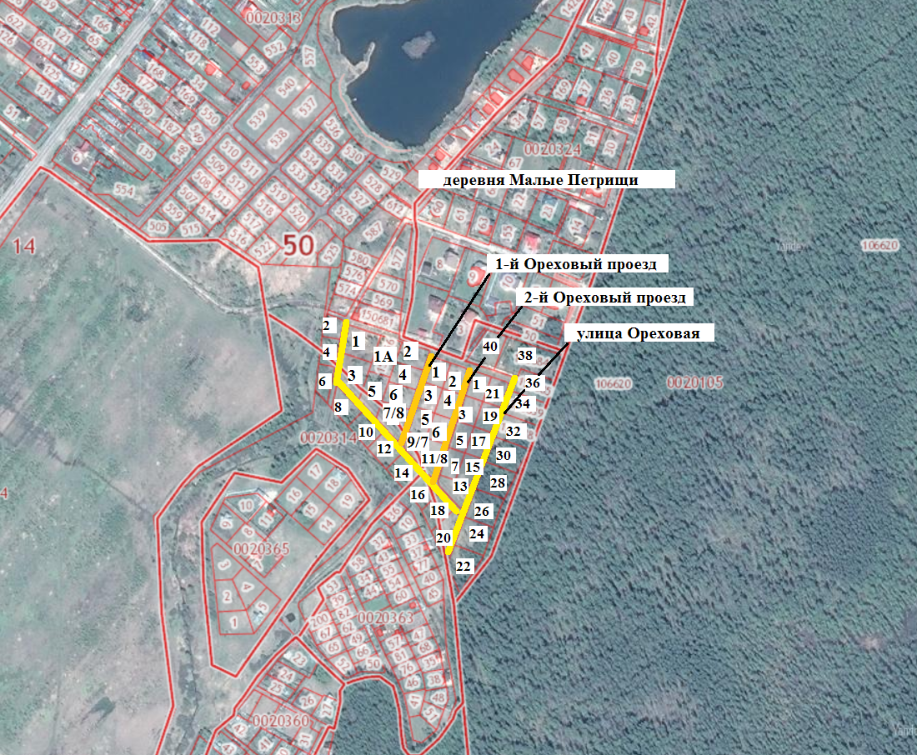

Начальник Управления архитектуры и
градостроительства Администрации
Щёлковского муниципального района В.Н. Михайлов

